Câu **1**: [VD]

Điền số thích hợp vào chỗ trống.  
Cho hình vẽ sau:  
  
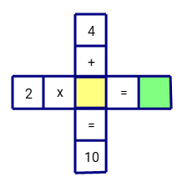  
Ô màu vàng điền số [[6]]  
Ô màu xanh điền số [[12]].

Lời giải:

**Bước 1:**

**Lời giải**.  
Vì 10 − 4 = 6 nên ô màu vàng điền số 6 ,  
Và 2 × 6 = 12 nên ô màu xanh điền số 12.  
**Đáp án**: 6 ; 12.

Câu **2**: [VD]

Bạn hãy điền số thích hợp vào ô trống.  
Có hai đàn vịt. Đàn thứ nhất có 7 con, đàn thứ hai có 10 con. Biết mỗi con vịt có hai cái chân.  
Khi đó, đàn vịt thứ nhất có tất cả [[14]] cái chân và đàn vịt thứ hai có tất cả [[20]] cái chân.

Lời giải:

**Bước 1:**

**Lý thuyết:**  
Bảng nhân 2.  
  
Đàn vịt thứ nhất có tất cả số chân là:  
**2 × 7 = 14**(cái)  
Đàn vịt thứ hai có tất cả số chân là:  
**2 × 10 = 20**(cái)  
Vậy số thích hợp cần điền vào ô trống lần lượt là 14 ; 20.  
**Đáp án**:  
14 20

Câu **3**: [VD]

Bạn hãy sắp xếp các phép toán theo thứ tự kết quả tăng dần.  
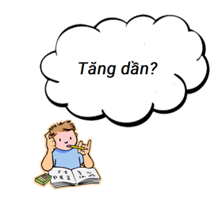

2 × 3 + 8.

2 × 4 + 12.

2 × 9 + 5.

2 × 6 + 25.

Lời giải:

**Bước 1:**

Áp dụng bảng nhân 2 ta thực hiện các phép tính:  
2 × 3 + 8 = 6 + 8 = 14.  
2 × 4 + 12 = 8 + 12 = 20.  
2 × 9 + 5 = 18 + 5 = 23.  
2 × 6 + 25 = 12 + 25 = 37.  
Ta so sánh:  
14 < 20 < 23 < 37.  
Nên thứ tự các phép tính theo kết quả tăng dần là 2 × 3 + 8 < 2 × 4 + 12 < 2 × 9 + 5 < 2 × 6 + 25.  
**Đáp án:**  
2 × 3 + 8.  
2 × 4 + 12.  
2 × 9 + 5.  
2 × 6 + 25.

Câu **4**: [VD]

Điền số thích hợp vào chỗ trống:  
Ở một mảnh đất tại Nam cực, có 4 con hải cẩu, số chim cánh cụt ở đó nhiều hơn số hải cẩu là 4 con. Biết chim cánh cụt là loài động vật có 2 chân. Như vậy, ta đếm được  số chân chim cánh cụt ở đó là [[16]] cái chân.

Lời giải:

**Bước 1:**

**Lời giải**.  
Số chim cánh cụt ở đó là: 4 + 4 = 8 (con).  
Số chân chim cánh cụt ở đó là: 2 × 8 = 16 (cái chân).  
  
**Đáp án**: 16.

Câu **5**: [VD]

Bạn hãy điền số thích hợp vào chỗ trống.  
Bà ngoại nuôi 1 con chó và 9 con vịt. Tổng số chân vịt và chó là [[22]] cái chân.

Lời giải:

**Bước 1:**

Mỗi con vịt có 2 chân nên 9 con vịt có số chân là:  
2 × 9 = 18 (chân).  
Một con chó có 4 chân nên số chân vịt và chó là  
18 + 4 = 22 (chân).  
**Đáp án:**  
22 .

Câu **6**: [VD]

Bạn hãy chọn đáp án đúng.  
Nhà Minh có 5 người, một người mỗi ngày uống hết 2 lít nước. Hai ngày, nhà Minh uống hết số lít nước là

A. 10l.

B. 20l.

C. 12l.

Lời giải:

**Bước 1:**

Nhà Minh có 5 người, một người mỗi ngày uống hết 2 lít nước nên một ngày nhà Minh uống hết số lít nước là:  
2 × 5 = 10 (lít).  
Hai ngày đó, nhà Minh uống hết số lít nước là:  
10 + 10 = 20 (lít).  
**Đáp án:**  
20 l .

Câu **7**: [VD]

Bạn hãy điền số thích hợp vào ô trống.  
Có 4 tờ giấy, mỗi tờ được in cả 2 mặt và có 3 tờ giấy được in 1 mặt. Tất cả 7 tờ giấy có [[11]] mặt được in.

Lời giải:

**Bước 1:**

4 tờ giấy được in tất cả số mặt là:  
2 × 4 = 8 (mặt).  
3 tờ giấy được in tất cả số mặt là:  
1 + 1 + 1 = 3 (mặt).  
Tất cả 7 tờ giấy có số mặt được in là:  
8 + 3 = 11 (mặt).  
**Đáp số:**  
11 .

Câu **8**: [VD]

Điền số thích hợp vào chỗ trống.  
Cô giáo chia lớp thành 4 tổ. Mỗi tổ có 4 bàn. Mỗi bàn có 2 học sinh.  
Lớp đó có [[32]] học sinh.  


Lời giải:

**Bước 1:**

**Lời giải**.  
Một tổ có số học sinh là: 2 × 4 = 8 (học sinh),  
Lớp đó có số học sinh là: 8 + 8 + 8 + 8 = 32 (học sinh),  
**Đáp án**: 32.

Câu **9**: [VD]

Bạn hãy điền số thích hợp vào chỗ trống.  
Mỗi quả tạ nặng 2 k g . Bạn An nâng được 2 quả. Anh trai của bạn An nâng được hơn An 4 quả. Cả hai anh em nâng được [[16]] k g tạ.  
  
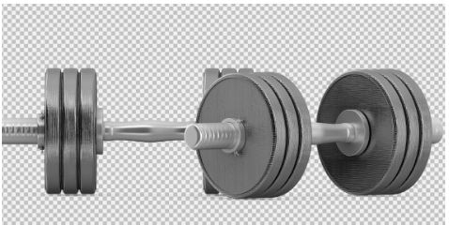

Lời giải:

**Bước 1:**

Anh trai của bạn An nâng được hơn An 4 quả nên số quả tạ anh trai An nâng được là:  
2 + 4 = 6 (quả).  
Số quả tạ cả hai anh em nâng được là:  
2 + 6 = 8 (quả).  
Số ki-lô-gam mà hai anh em nâng được là:  
2 × 8 = 16 ( k g ).  
**Đáp án:**  
16 .

Câu **10**: [VD]

Điền số thích hợp vào chỗ trống.  
Ở một bãi gửi xe, có 5 chiếc xe đạp và 4 chiếc xe máy. Khi đó có tất cả [[18]] chiếc bánh xe. Biết rằng mỗi chiếc xe đạp và xe máy đều có 2 bánh xe.

Lời giải:

**Bước 1:**

**Lời giải**.  
Số bánh xe đạp là: 2 × 5 = 10 (cái),  
Số bánh xe máy là: 2 × 4 = 8 (cái),  
Tổng số bánh xe là: 10 + 8 = 18 (cái).

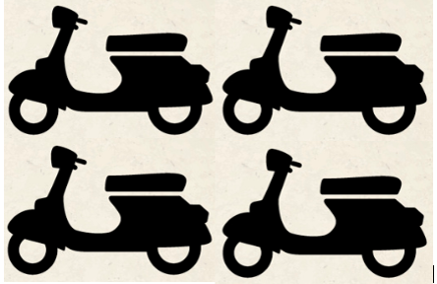 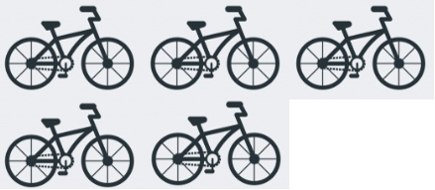

**Đáp án**: 18.

Câu **11**: [VD]

Bạn hãy chọn đáp án đúng.  
Bạn An nói: “Kết quả của phép tính 2 × 6 − 8 lớn hơn 3 ”. Hỏi bạn An nói đúng hay sai?

A. Đúng

B. Sai

Lời giải:

**Bước 1:**

**Lí thuyết:**  
Bảng nhân 2 .  
  
Ta có:  
2 × 6 − 8 = 12 − 8 = 4  
Vì 4 > 3 nên kết quả của phép tính 2 × 6 − 8 lớn hơn 3 .  
Do đó, bạn An nói đúng.  
**Đáp án:**Đúng.